

Республика Карелия

Администрация Пудожского муниципального района

ПОСТАНОВЛЕНИЕ

от 25.06.2018 г. № 253 -П

г.Пудож

О внесении дополнений в Постановление администрации Пудожского муниципального района
от 25.08.2015 года № 453-П «Об утверждении схемы размещения рекламных конструкций на территории Пудожского муниципального района»

В соответствии с п.5.8 ст.19 Федерального закона от 13.03.2006 года № 38-ФЗ «О рекламе», Постановлением Правительства Республики Карелия от 06.06.2014 года № 176-П «О Порядке предварительного согласования схемы размещения рекламных конструкций и вносимых в нее изменений с уполномоченным органом исполнительной власти Республики Карелия», администрация Пудожского муниципального района

ПОСТАНОВЛЯЕТ:
- Внести дополнения в Приложение №1 Постановления администрации Пудожского муниципального района от 25.08.2015 года № 453-П «Об утверждении схемы размещения рекламных конструкций на территории Пудожского муниципального района», дополнив схему размещения рекламных конструкций на территории Пудожского муниципального района разделом 46 согласно приложению к настоящему постановлению.
- Настоящее Постановление подлежит размещению на официальном сайте администрации Пудожского муниципального района.
- Настоящее Постановление вступает в силу после его официального опубликования (обнародования).

Глава администрации Пудожского
муниципального района А.В.Ладыгин
исп. Амозова В.Ю. 51089
Рассылка:
дело- 2
Управление делами - 1
отдел АГИиЗО – 2
ПОЯСНИТЕЛЬНАЯ ЗАПИСКА
к Постановлению администрации Пудожского муниципального района
«О внесении дополнений в схему размещения рекламных конструкций на территории Пудожского муниципального района»

В данной схеме отображены рекламные конструкции, планируемые для размещения на территории Пудожского муниципального района.
Дополнения вносятся в Приложение №1 к Постановлению администрации Пудожского муниципального района №453 – П от 25.08.2015 г.
ИЕ
Приложение
к Постановлению администрации Пудожского муниципального района
от 25.06.2018 года №253-П
Схема размещения рекламных конструкций на территории Пудожского муниципального района
№ места РК | Адрес места установки и эксплуатации рекламной конструкции | тип и вид рекламной конструкции | № карты | размер, мм | площадь, кв.м. | форма собственности недвижимого имущества, земельный участок, (кад.№ при наличии), здание
РК -46 | Пудожский район г.Пудож, ул.Ленина, д.69 | щитовая установка, стационарная рекламная конструкция среднего формата | 13 | до 2500*5000 | до 10 | земли населенных пунктов кадастровый квартал 10:15:0010206

Карта №46. Место размещения рекламной конструкции РК-46

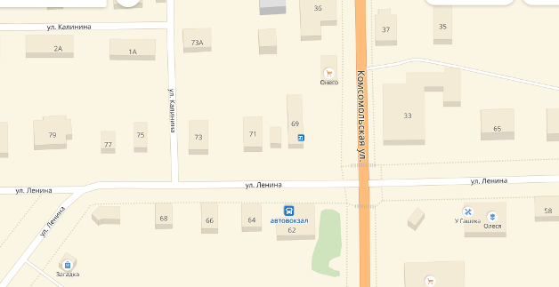
РК-46

Место размещения рекламной конструкции | центральная часть г.Пудожа, ул.Ленина, д.69
Тип рекламной конструкции | настенное панно
Вид рекламной конструкции | Стационарная рекламная конструкция среднего формата
Площадь информационного поля | до 10 кв.м
Технические характеристики рекламной конструкции:  -надземная часть  - характеристики освещенности | - каркас- металлический швеллер
РК- 46 Пудожский район, г.Пудож, ул.Ленина, д.69

по ходу движения

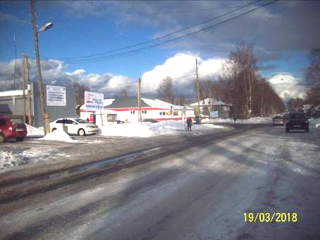

против хода движения

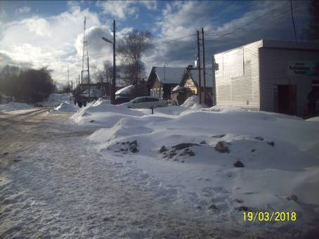

Карта №13

г.Пудож, ул.Ленина, д.69

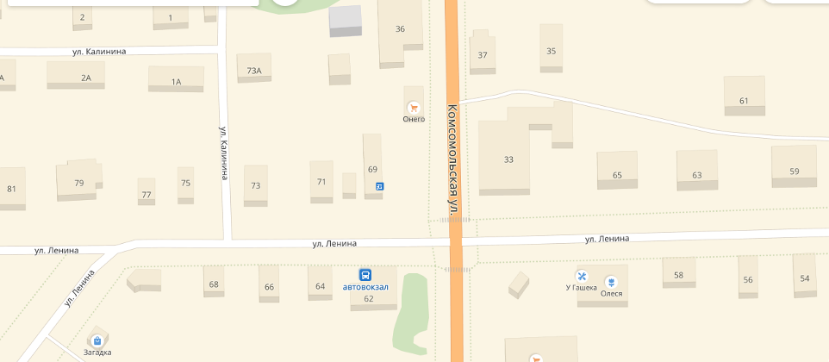
№46

